**1. IDENTIFICACIÓN DE LA GUIA DE APRENDIZAJE**

* **Denominación del Programa de Formación**: Tecnología en Análisis y Desarrollo de Sistemas de Información.
* **Código del Programa de Formación:** 228106 v101
* **Nombre del Proyecto**: Sistema de Información para manejo de análisis físico químico y microbiológico de calidad de aguas para consumo humano para laboratorio de aguas ubicado en el centro de gestión agroempresarial del oriente (Código 1139209).
* **Fase del Proyecto**: Ejecución.
* **Actividad de Proyecto**: Desarrollar la estructura de datos y la interfaz del usuario del sistema de información.
* **Competencia**: Desarrollar el sistema de información que cumpla con los requerimientos de la solución informática.
* **Resultados de Aprendizaje Alcanzar**: Crea la base de datos en el motor de base de datos seleccionado, siguiendo especificaciones técnicas del informe, según normas y protocolos de la empresa.
* **Duración de la Guía**: 36h presencial + 12h LMS

**2. PRESENTACION**

*En esta actividad de aprendizaje usted Reconocerá los elementos del lenguaje de programación Java.*

El lenguaje de programación Java permite crear aplicaciones que se pueden ejecutar en diversos dispositivos y diferentes sistemas operativos. Esta guía pretende que usted aprendiz sena, se fundamente de la mejor manera en el lenguaje de programación java para lograr obtener un fuerte conocimiento y certificarse como Oracle java associated*.*

**3. FORMULACION DE LAS ACTIVIDADES DE APRENDIZAJE**

3.1 Descargar, instalar y explorar la interfaz gráfica de netbeans.

Dirijase al menu File > New Project seleccione Java > Java Application

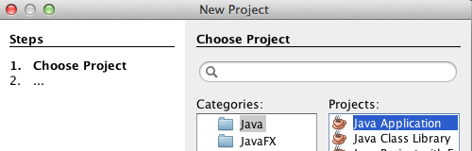

Seleccionar Next. Poner como nombre AplicacionUno y quitar el checkmark de Create Main Class

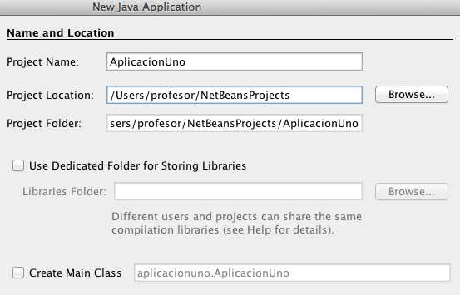

Dar clic en Finish

A continuación dar clic en el menú File > new File seleccionar Java > Main Class y como nombre clase poner Ejemplos y como package escribir sena

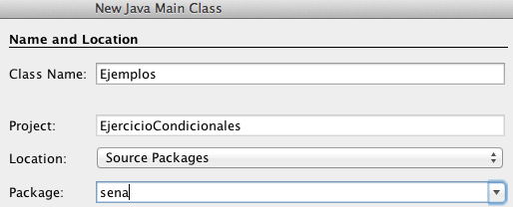

Explorar las opciones menú Windows y las opciones menú View

3.2 Crear una clase en Netbeans llama AtributosYMetodos

Use Menu File > new File y seleccione Java > Java Class

Poner como Class Name AtributosYMetodos y como package sena

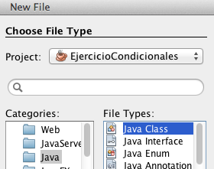 > 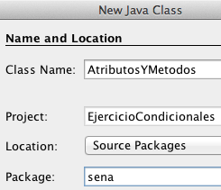

Aparecerá una clase lista para codificar introduzca una variable entera, decimal, booleana y String y a continuación cree un método sin retorno y sin parámetros que muestre el datos de todas las variables.

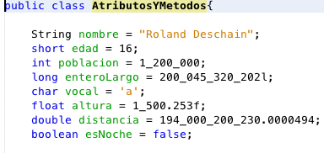 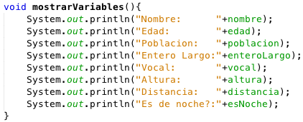

3.3 Realice operaciones básicas sobre con los atributos usando métodos asi:

Sin retorno y sin parámetros, sin retorno y con parámetros, con retorno y sin parámetros, con retorno y con parámetros asi:

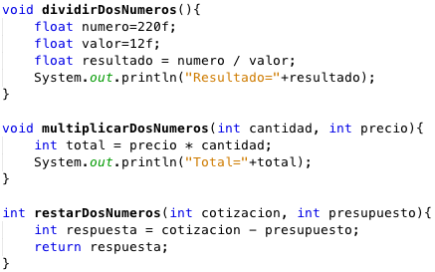 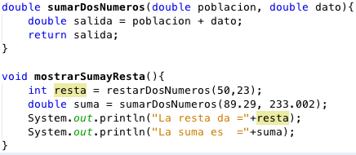

3.4 Leer datos por teclado de consola

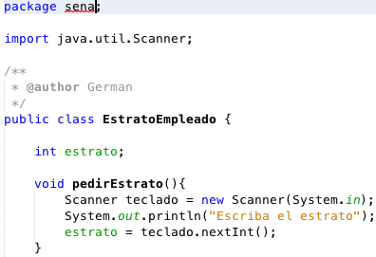 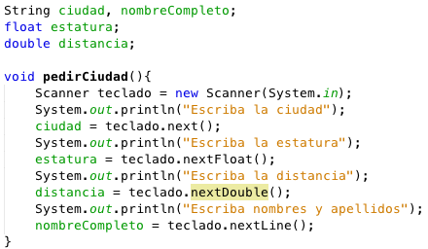

3.5 Realizar ejercicio usando condicional pedir el estrato y decir si es bajo (1, 2) o alto (3,4,5)

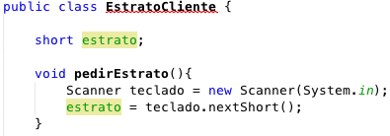 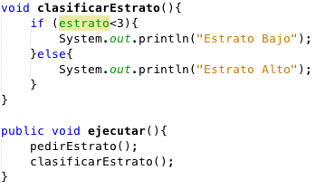

3.6 Realizar ejercicio usando ciclo para (o bucle for): pedir nombres y estrato luego decir cuales empleados son estrato tres

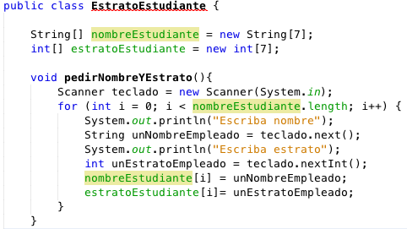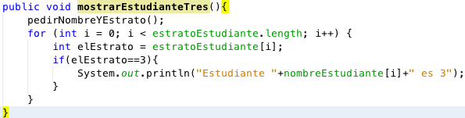

3.6 Realizar ejercicio usando switch: Dado un signo zoodiacal decir la suerte para el signo

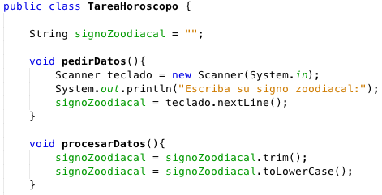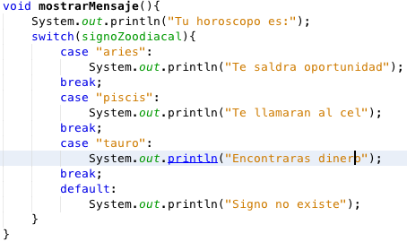

3.7. De la lista de nombres decir cuales terminan en “s” usando ciclo mientras (o bucle while).

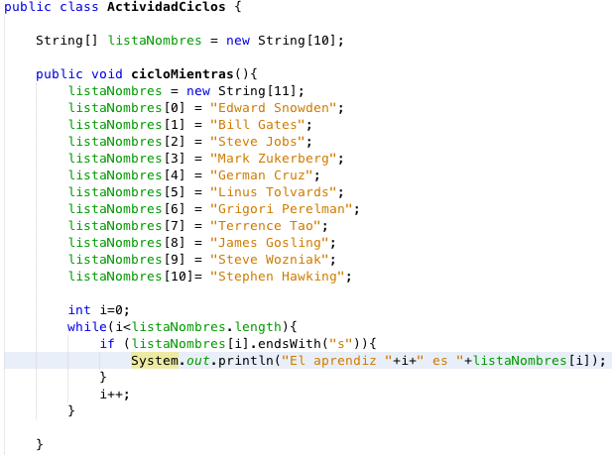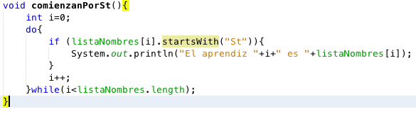

3.8 Explorar todos los métodos de la clase java.lang.String ¿cuál metodo sirve para convertir todos los caracateres a minúsculas?

toLowerCase()

3.9 Explorar todos los métodos de la clase java.lang.Math ¿Cuál método permite obtener la tangente de un valor?

Tan()

3.10 Explorar todos los métodos de la clase java.util.Arrays ¿Cuál método permite ordenar un array?

Sort()

Suba todos los archivos generados al link designado por el instructor en la plataforma LMS.

*Para desarrollar la anteriores actividades se requiere de un ambiente tipo aula con mesas y equipos de computo con conexión a internet, UPS, sillas ergonómicas, televisor con entrada HDMI o MHL, tablero acrílico, extintor blanco, escoba, recogedor, papeleras de reciclaje.*

*Para desarrollar la anterior actividad se requiere de los siguientes materiales: Tener en el computador instalado cualquier sistema operativo con interfaz gráfica (Microsoft windows, linux, macos), navegadores web: firefox, google chrome, opera; IDEs como visual studio code, brackets.io, notepad++, netbeans y servidores como xampp o easyphp, suite ofimatica libreoffice o microsoft office*.

**4. ACTIVIDADES DE EVALUACIÓN**

Realizar los siguientes ejercicios en un package llamado ejercicios

4.1 Obtener la suma de los números que sean múltiplos de 3 a 5 de los valores que estén entre 1 y 1000

4.2 Dado un texto de varias palabra contar la cantidad de vocales que tenga el texto.

4.3 Decir si un número es primo o no.

4.4 Subir todos los archivos .java del proyecto (el cual debe contener todos los ejercicios realizados).

|  |  |  |
| --- | --- | --- |
| **Evidencias de Aprendizaje** | **Criterios de Evaluación** | **Técnicas e Instrumentos de Evaluación** |
| Evidencias de Conocimiento :  No  Evidencias de Desempeño:  No.  **Evidencias de Producto**:  - Algoritmos implementados en java. | - Crea la base de datos en el motor de base de datos seleccionado, siguiendo especificaciones técnicas del informe, según normas y protocolos de la empresa. | Técnica de Evaluación:  Formulación de Preguntas  Instrumento de Evaluación:  Cuestionario  Técnica de Evaluación:  Observación Sistemática  Instrumento de Evaluación:  Lista de Chequeo  **Técnica de Evaluación**:  Valoración de producto  **Instrumento de Evaluación**:  Lista de Verificación |

**5. GLOSARIO DE TERMINOS**.

**Array**: También llamado vector, es un conjunto de datos a los cuales se puede acceder por su índice el cual comienza en uno ej. String[] nombres = {“Indigo”,”Terracota”,”Cyan”,”Magenta”,”Verde”}; el nombre[2] será “Cyan”.

**Atributo:** Es una variable que se declara al nivel de la clase no por dentro de los métodos y puede ser usada en cualquier método de la clase.

**Método:** Es un conjunto de declaraciones de variables y operaciones envueltas dentro de una función que puede ser llamada dentro de la misma clase o dependiendo del nivel de acceso desde otra clase.

**6. REFERENTES BIBLIOGRAFICOS**

Antonio Golcalves, Beggining Java EE 7, 2013, APress.

S G Ganesh, Tushar Sharma, Oracle Certified Professional Java SE 7 Programmer Exam 1Z0-804 and 1Z0-805 A comprensive OCJP Certification Guide, 2013, APress.

Josh Juneau, Java EE 7 Recipes A Problem solution approach.

Laurent Debrauwer y Thierry Groussard, Patrones de Diseño y Java, 2010, Ediciones ENI.

**7. CONTROL DEL DOCUMENTO**

|  |  |  |  |  |
| --- | --- | --- | --- | --- |
|  | **Nombre** | **Cargo** | **Dependencia** | **Fecha** |
| **Autor (es)** | Germán Alberto Cruz Vargas | Instructor | Coordinación Académica | 15 de febrero 2017 |

**8. CONTROL DE CAMBIOS**

|  |  |  |  |  |  |
| --- | --- | --- | --- | --- | --- |
|  | **Nombre** | **Cargo** | **Dependencia** | **Fecha** | **Razón del Cambio** |
| **Autor (es)** | Miguel Ángel Tejedor Mendoza | Instructor | Coordinación Académica | 15 de marzo 2020 | Se actualizó el formato de guía al actual. |